HÖSTENS/VINTERNS KATALOG ÄR PÅ PLATS

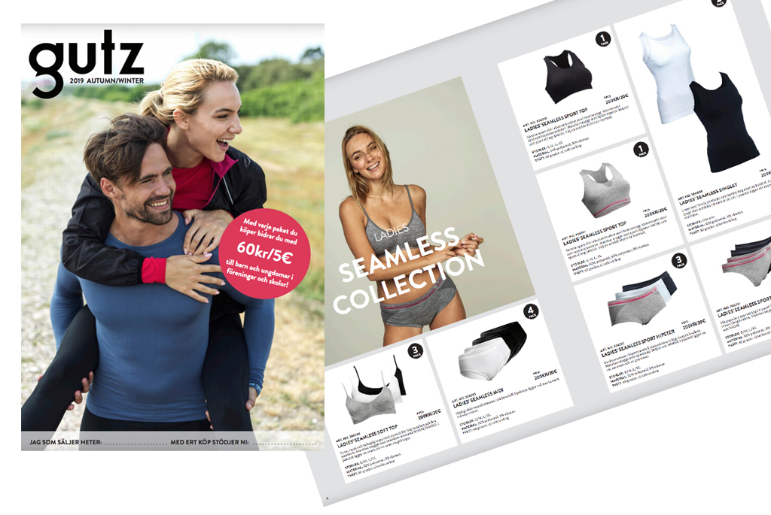

Hösten kommer fortare än ni tror - bli först med att dra igång försäljning i augusti så slipper ni konkurrens! På sen höst konkurrerar ni både med andra lag och klasser men även med den vanliga julhandeln och försäljning av jultidningar.
I höstens katalog finns sport- och underkläder till hela familjen från storlek 122/128 - XXL. Bland höstens nyheter hittar ni långärmad sport T-shirt och fina 3-pack ridstrumpor. ​Bläddra här!
Det kan vara bra att ​beställa hem gratis varuprov redan idag så är ni förberedda när höstens föräldramöte väl kommer. Vi skickar hem höstens katalog, viktig information samt ett varuprov så att ni kan känna på vår fina kvalitet helt utan förpliktelser.

Bläddra i höstens katalog
Hela vårt sortiment
Beställ gratis varuprov
Följ oss på Facebook
Följ oss på Instagram

